收件人： cangjie@huawei.com
邮件主题： 【Cangjie-TPC社区】项目创建申请
邮件正文：

Cangjie-TPC社区管理人员：
我已完成下列信息填写和附件添加，申请在【Cangjie-TPC社区】(Cangjie-TPC - AtomGit)创建新项目。
- 申请信息（带*为必填项）：
姓名* |  | 微信号* |  | 邮箱地址*
工作单位 |  |  | 项目名称*
Committer* | 请填写AtomGit ID，至少一位
申请ISSUE链接* | 例：https://atomgit.com/Cangjie-TPC/TPC-Resource/issues/xxx |  | 项目当前地址
上游库地址 | 例：https://github.com/scwang90/SmartRefreshLayout，没有请填“无”
适用开发场景* |  |  | 适用开发平台*
项目概述*
项目价值*

- CLA签署完成截图*
例：
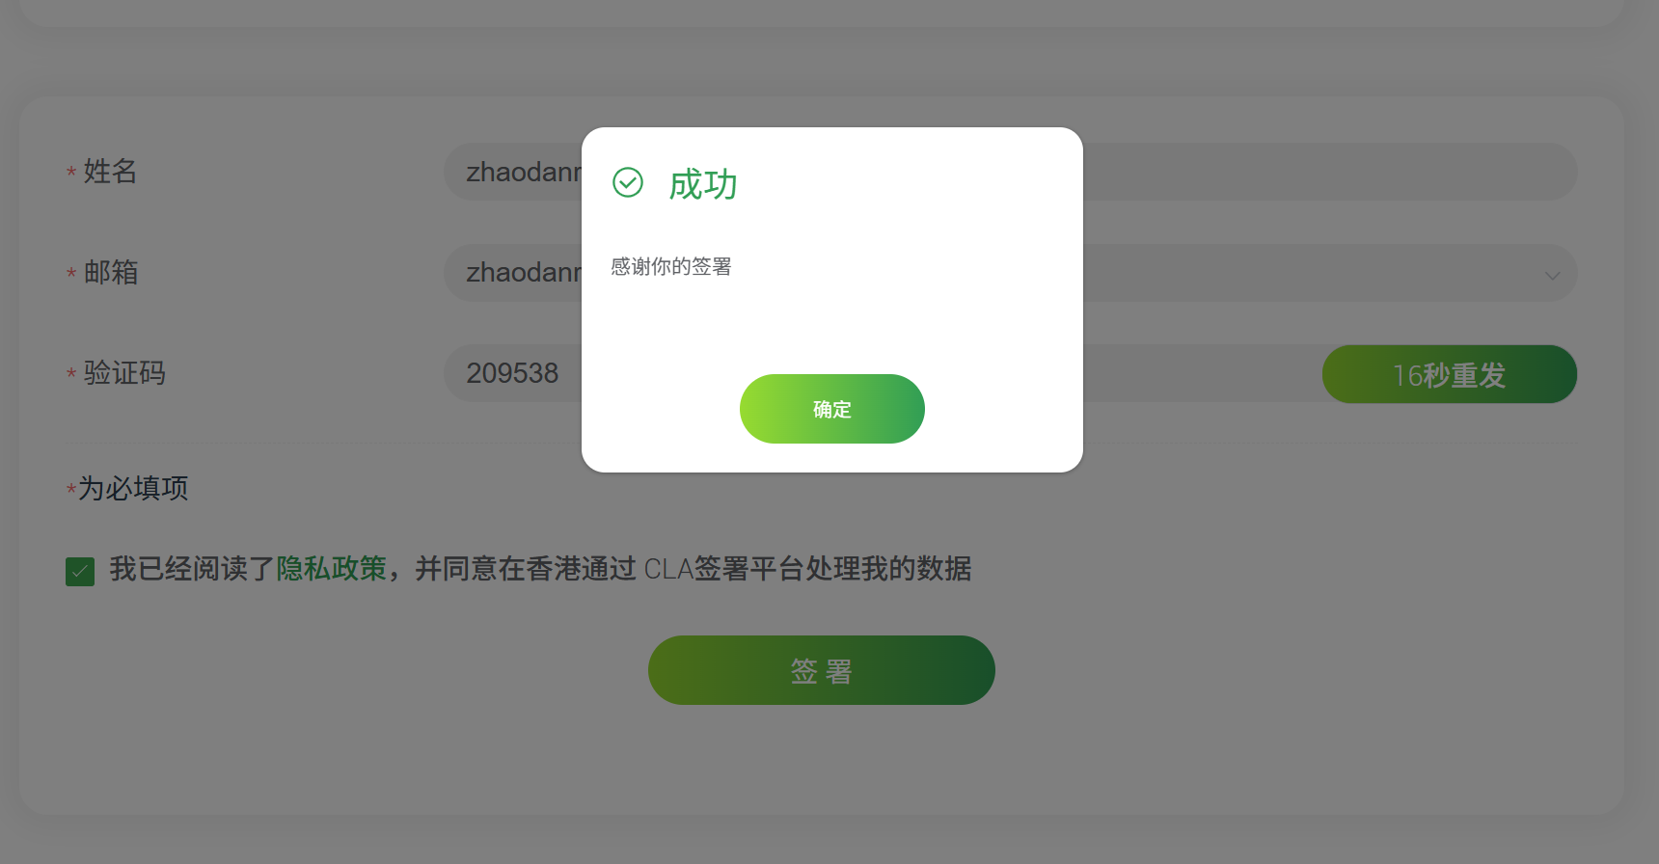
- 添加附件（可选）：附件中已添加项目说明文件 项目名称.zip（项目初始化模板，必须包含README.md，LICENSE, CHANGELOG和cjpm.toml）

